
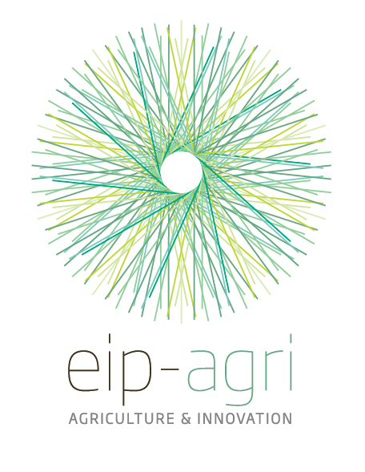

Európska pocta pre Agrofilm
Pracovná skupina Európskej komisie EIP-AGRI zaradila medzinárodný filmový festival Agrofilm do kalendára významných európskych podujatí zameraných na oblasť inovácií v poľnohospodárstve.
EIP-AGRI je Európske inovačné partnerstvo v poľnohospodárstve a je zamerané na presadzovanie inovačných myšlienok a riešení
do praxe. Pracuje v rámci Generálneho riaditeľstva pre poľnohospodárstvo a rozvoj vidieka.
30. jubilejný ročník Medzinárodného filmového festivalu venovaného potravinárstvu a poľnohospodárstvu Agrofilm 2014 tak získal ďalšie významné medzinárodné ocenenie. Organizátori sa tešia akceptácii zo strany európskych štruktúr, ktorá potvrdzuje doterajší medzinárodný kredit zo strany filmových tvorcov. Veď do jubilejného 30.ročníka sa prihlásili tvorcovia z 25. krajín a významnú autoritu má aj medzinárodná odborná porota.
Usporiadatelia sú presvedčení , že svoju úlohu zohrala výnimočnosť festivalu so špecifickým zameraním na agrosektor.

Nitra, Lužianky, dňa 28.8.2014

